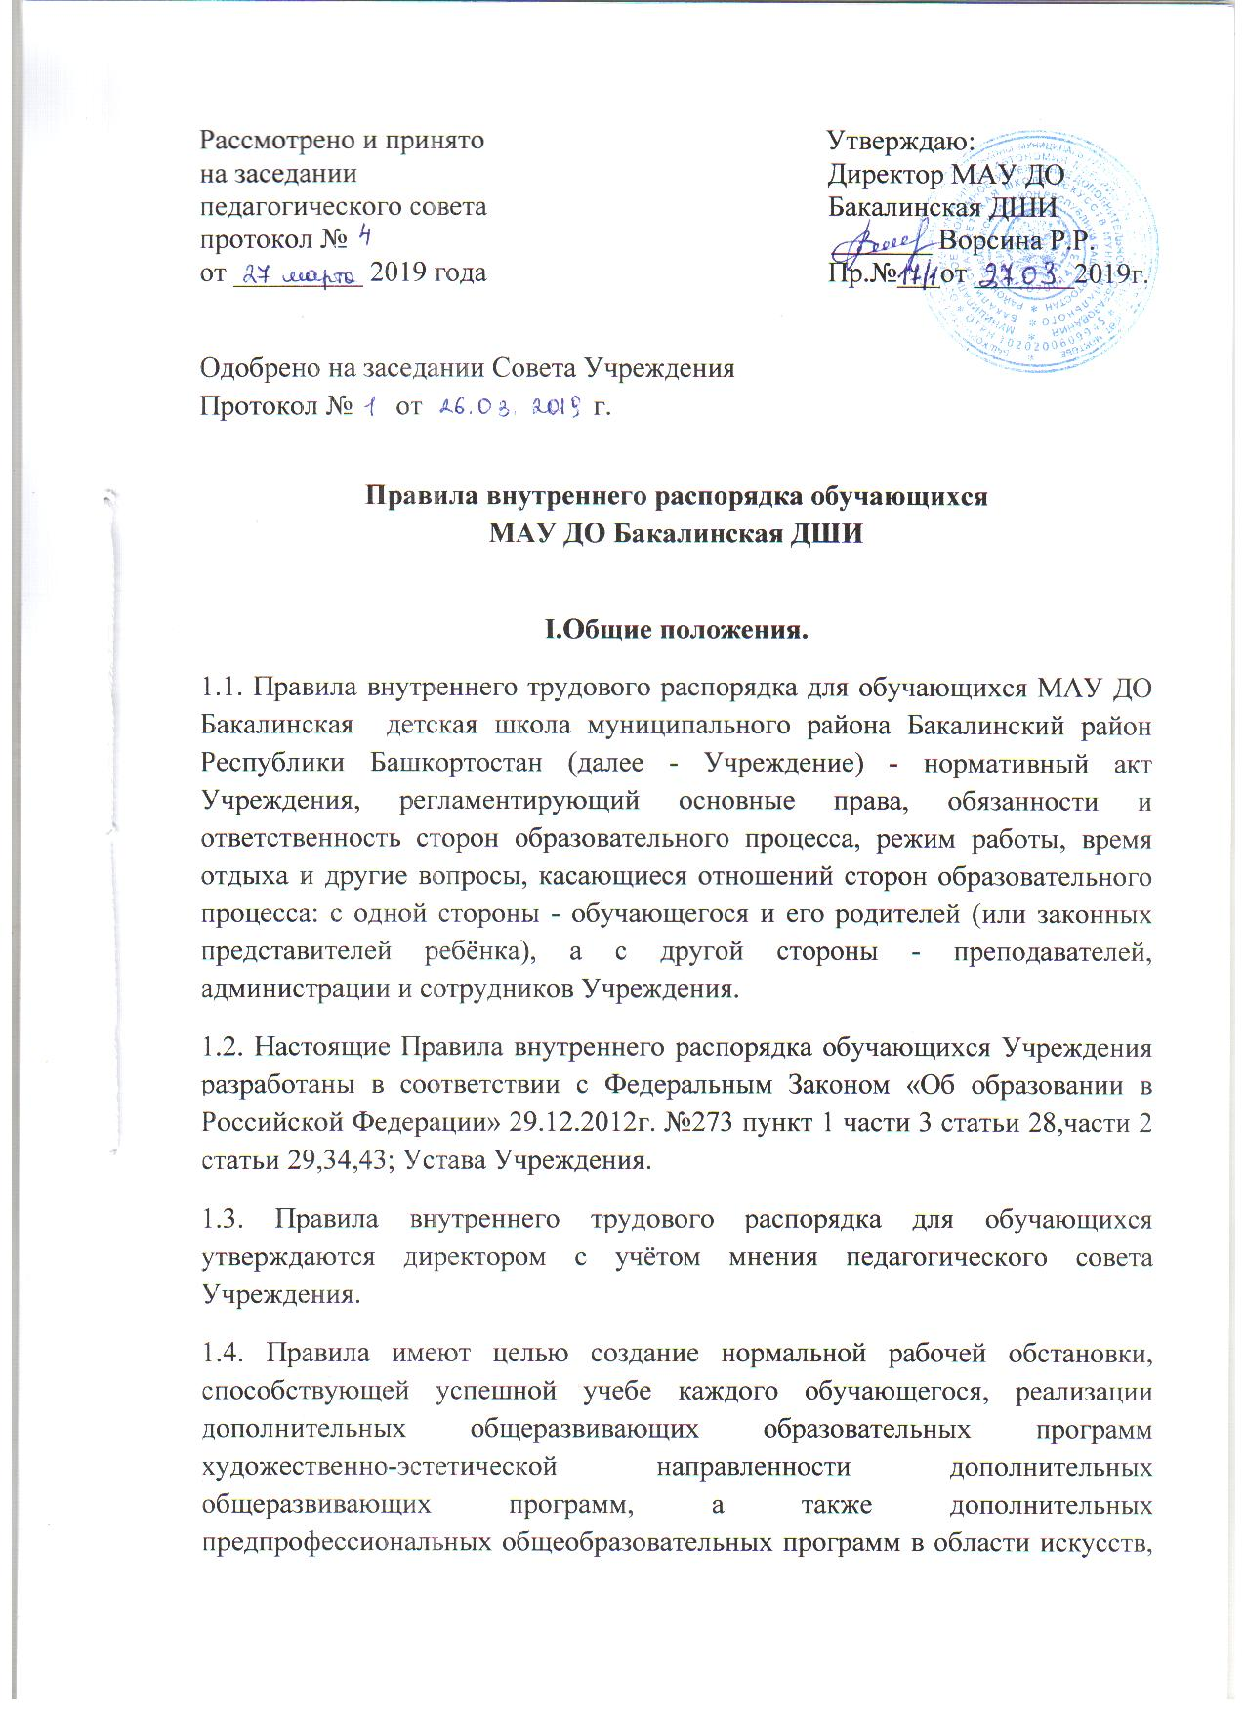

воспитание уважения к личности и ее правам, развитие культуры поведения и навыков общения.

1.5. Настоящие Правила размещаются на информационном стенде Учреждения, на сайте Учреждения. Обучающиеся и их родители (законные представители) должны быть ознакомлены с настоящими Правилами и разъяснение их содержания возложено на педагогических работников Учреждения.

1.6. Изменения и дополнения к Правилам принимаются в составе новой редакции Правил, в порядке, предусмотренном п.1.2. настоящих Правил. После принятия новой редакции Правил, предыдущая редакция утрачивает силу.

**II. Режим работы Учреждения**

2.1. Учреждение работает по 6 дневной рабочей неделе. Режим работы с 8.00 до 20.00 часов.

2.2. Учебный год начинается с 1 сентября текущего года и заканчивается 31 мая следующего календарного года.

Учебный год делится на два полугодия: I полугодие – сентябрь - декабрь; II полугодие – январь – май. В Учреждении расписание отдыха обучающихся в каникулы соответствует расписанию каникул общеобразовательных организаций. Каникулы подразделяются на осенние, зимние, весенние и летние.

2.3. Время начала и окончания занятий с 8.00 до 20.00 часов.

2.4. Единицей измерения учебного времени и основной формой организации учебного процесса в Учреждении является урок (групповой и индивидуальный).

Продолжительность одного урока не может превышать 45 минут, перемена между уроками 10 минут.

2.5. В Учреждении установлены, в соответствии с учебными планами и программами следующие формы учебных занятий:

- групповые, мелкогрупповые, индивидуальные занятия с преподавателем (урок);

- концертно-конкурсные мероприятия;

- просмотры, выставки учебных и самостоятельных работ обучающегося художественного отделения, пленэр.

2.6. Праздничные дни являются выходными днями по установленному законодательством порядку. В каникулярное время, выходные и праздничные дни допускается проведение в Учреждении дополнительных репетиционных занятий с обучающимися, внеклассных мероприятий с детьми.

2.7. Занятия в Учреждении проводятся индивидуально и в группах исходя из требования учебного плана. Режим занятий устанавливается расписанием, которое составляет заместитель директора по УВР и утверждает директор. Продолжительность занятий и недельная нагрузка определяется программой и учебным планом, не противоречащим существующим санитарным нормам. Расписание составляется с учетом создания наиболее благоприятного режима труда и отдыха всех участников образовательного процесса.

**III. Основные права, обязанности и ответственность сторон образовательного**

**процесса**

3. 1. Обучающийся имеет право:

- на получение дополнительного образования в области художественного образования и эстетического воспитания, в том числе дополнительного предпрофессионального образования в области искусств, в соответствии с образовательными программами;

- на свободу совести, свободное выражение собственных взглядов и убеждений, уважение человеческого достоинства, защиту от всех форм физического и психического насилия, оскорбления личности;

-на свободный выбор специальности, в соответствии с перечнем специальностей и программ, предлагаемых Учреждением, с учётом рекомендаций приёмной комиссии;

- на обучение по сокращённым или ускоренным образовательным программам для лиц, имеющих достаточный уровень предшествующей подготовки и (или) способностей;

- на получение знаний в полном объёме образовательной программы по избранной специальности;

- на получение свидетельства об окончании Учреждения установленного образца после полного успешного освоения выбранной ранее образовательной программы;

- на перевод с одной образовательной программы на другую по рекомендации педагогического совета Учреждения (по заявлению обучающихся и (или) их законных представителей);

- на получение дополнительных платных образовательных услуг, предоставляемых Учреждением;

- на получение доступной информации и материалов для учебной работы;

- на бесплатное пользование библиотекой Учреждения; аудио и видеоматериалами Учреждения;

- на участие в школьных, городских, областных, зональных, региональных, всероссийских и международных конкурсах, фестивалях, концертах;

- на освоение одновременно нескольких образовательных программ;

- на поощрение за успехи в учебной, творческой, общественной деятельности;

- на обращение в комиссию по урегулированию споров между участниками Учреждения в случае несогласия с решением или действием преподавателя, либо администрации по отношению к обучающемуся;

- вносить предложения, касающиеся улучшения работы Учреждения, организации мероприятий, и прочие, в рамках своей компетенции;

- на посещение организуемых Учреждением внеклассных мероприятий;

- на предоставление академического отпуска по уважительным причинам;

- на прекращение обучения в Учреждении по заявлению родителей (законных представителей) обучающегося;

- на безопасные условия во время образовательного процесса, охрану жизни и здоровья;

- на обучение по индивидуальным учебным планам;

- на использование в установленном порядке музыкальных инструментов Учреждения, инвентаря и оборудования.

3.2. Обучающийся обязан:

- знать и выполнять правила внутреннего распорядка Учреждения, требования Устава и иных локально-нормативных актов по вопросам организации и осуществления образовательной деятельности;

- добросовестно учиться - соблюдать дисциплину труда и обучения. Помнить, что только систематические каждодневные занятия могут принести ощутимую пользу в овладении знаниями и специальными навыками в избранной специальности;

- уважать честь и достоинство всех участников образовательного процесса;

- выполнять обоснованные и законные требования преподавателей и других сотрудников Учреждения в рамках их компетенции;

- посещать все занятия, соответственно составленного и утверждённого расписания; не опаздывать и не пропускать занятия без уважительной причины;

- неполная учебная нагрузка может предоставляться в исключительных случаях, по письменному заявлению родителей(законных представителей) и предъявлению медицинской справки;

- пропуски по болезни обязательно подтверждать медицинскими справками;

- согласно учебной программе сдавать зачёты, экзамены, прочие контрольные прослушивания;

- ликвидировать академическую задолженность в сроки, определяемые учебной частью;

- своевременно выполнять домашние задания;

- бережно относиться к имуществу Учреждения, вместе с родителями нести

ответственность за причинение материального ущерба и компенсировать его;

- аккуратно пользоваться выданной библиотекой нотной и другой учебной литературой. В случае утраты, возмещать ущерб в соответствии с правилами пользования библиотекой;

- посещать внеклассные мероприятия Учреждения: концерты, выставки, фестивали, конкурсы и т.п.;

- регулярно знакомиться с информацией на информационных стендах Учреждения;

- иметь все необходимые принадлежности, предусмотренные для занятий на выбранном обучающимся отделении Учреждения: музыкальном, художественном, хореографическом, эстетическом (дневники, нотные тетради, краски, альбомы, карандаши, форма и обувь для

хореографии, концертная форма и т.д.);

- приходить на занятия в строго назначенное время в соответствии с расписанием за 10 минут до урока;

- иметь опрятный внешний вид, сменную обувь;

- в ожидании занятия или во время перемены вести себя спокойно, не шуметь;

- быть вежливыми в обращении со старшими и с товарищами по учебе;

- серьезно и ответственно относиться ко всем, предусмотренным учебными планами, зачетам, академическим концертам и экзаменам, приходить на них без опозданий и в соответствующей форме одежды;

- при невозможности посетить урок по той или иной причине, заранее предупреждать преподавателя по специальности для изыскания другого времени для проведения пропущенного занятия; о предстоящих пропусках по болезни также предупреждать своего преподавателя;

- соблюдать правила охраны труда, личной гигиены, санитарии, противопожарной безопасности.

3.3. Родители (законные представители) обучающегося имеют право:

- защищать законные права и интересы ребенка, принимать участие в управлении Учреждения;

- присутствовать на заседаниях Педагогического совета в случаях рассмотрения последним вопросов об успеваемости и поведении этих обучающихся, а Педагогический совет обязан не препятствовать присутствию родителей на его заседаниях и обеспечить им возможность принять участие в обсуждении рассматриваемых вопросов;

- ознакомления с ходом и содержанием образовательного процесса, а также с оценками успеваемости обучающихся.

3.4. Родители (законные представители) обучающегося обязаны:

- знать и выполнять правила внутреннего распорядка Учреждения;

- соблюдать Устав и принятые на его основе локальные правовые акты Учреждения;

- воспитывать своих детей, заботиться об их здоровье, творческом, физическом, психическом, духовном и нравственном развитии;

- создавать условия, необходимые для получения ими образования в Учреждении;

- обеспечивать процесс домашних занятий необходимыми им средствами и пособиями для успешного обучения (музыкальными инструментами, нотами, книгами и пр.);

- регулярно знакомиться с информацией на информационных стендах Учреждения.

- права и обязанности родителей (законных представителей), не предусмотренные настоящим документом, могут закрепляться в заключенном между ними и Учреждением договоре об обучении.

3.5. Общие правила поведения.

3.5.1. Обучающимся в Учреждении предлагаются различные формы организации образовательного процесса (уроки и занятия в учебном классе, концертном зале, лекции, экскурсии, участие в концертах, выставках, акциях, посещение выставок, концертов, спектаклей; участие в массовых мероприятиях, соревнованиях, конкурсах, предметных олимпиадах, фестивалях, походах, экспедициях, учебно-тренировочных и лагерных сборах и т.д.)

3.5.2. Форма одежды обучающихся – деловая.

3.5.3. Обучающиеся обязаны соблюдать правила личной и общественной гигиены, соблюдать и поддерживать чистоту в зданиях и помещениях Учреждения.

3.5.4. Обучающиеся должны оказывать уважение взрослым, быть внимательными к окружающим, уважительно относиться к товарищам, заботиться о младших, здороваться с работниками и посетителями Учреждения.

3.5.5. На занятиях (уроках) иметь при себе необходимые для участия в образовательном процессе принадлежности и литературу, форму для специализированных занятий.

3.5.6. Строго соблюдать правила безопасности при работе с техническими средствами обучения, при выполнении репетиционных и практических работ.

3.5.7. Использовать компьютеры, технические средства обучения и учебные пособия строго по назначению и с разрешения педагога.

3.5.8. Обучающиеся должны выходить после окончания занятий из учебного помещения (класса) для отдыха. Обучающимся запрещается во время перемены кричать, шуметь, бегать, играть в игры, которые могут привести к травмам и порче имущества. Обучающиеся должны быть внимательными на лестницах. Запрещается бегать и устраивать игры на лестницах, перегибаться через перила, сидеть на подоконниках.

3.5.9. Обучающийся должен по первому требованию педагога или работника Учреждения сообщить свою фамилию и класс, в котором он обучается.

3.5.10. Обучающийся приходит в Учреждение за 10 минут до начала занятий, чистый и опрятный, снимает в гардеробе верхнюю одежду, сменную обувь, заходит в класс и готовить все необходимые учебные принадлежности к предстоящему занятию.

3.5.11. Во время занятий нельзя шуметь, отвлекаться самому и отвлекать товарищей посторонними разговорами, играми и другими, не относящимися к занятиям делами. Учебное время должно использоваться только для учебных целей.

3.5.12. Если во время занятий обучающемуся необходимо выйти из класса, то он должен получить разрешение преподавателя.

3.5.13. Обучающийся вправе покинуть класс только после того, как преподаватель объявит о перерыве или об окончании занятия.

3.5.14. Обучающиеся не должны пропускать групповые занятия без уважительных причин (в связи с дальнейшим непониманием последующего материала).

3.5.15. Во время исполнения музыки (зал, кабинет) не входить, подождать окончания музыкального произведения.

3.5.16. Во время концерта не разговаривать, не допускать хождения по залу, отключать мобильные телефоны.

3.5.17. До начала урока и во время перерывов обучающиеся обязаны соблюдать чистоту.

3.6. Обучающимся запрещается:

3.6.1. Приносить, передавать, использовать в Учреждении оружие, колющие и режущие предметы, взрывоопасные, пожароопасные и отравляющие вещества, спиртные напитки, табачные изделия, токсические и наркотические вещества и иные предметы, средства и вещества, способные причинить вред здоровью участников образовательного процесса и (или) нарушать образовательный процесс.

3.6.2. Осуществлять любые действия, способные повлечь за собой травматизм, порчу или утрату личного имущества обучающихся и работников Учреждения.

3.6.3. Бегать по лестницам и в других местах, не приспособленных для игр, играть в азартные игры.

3.6.4. Толкать друг друга, бросаться предметами и применять физическую силу, использовать запугивание, вымогательства.

3.6.5. Иметь неряшливый и вызывающий внешний вид.

3.6.6. Употреблять непристойные выражения и жесты, мешать другим заниматься.

3.6.7. Пользоваться во время занятий средствами мобильной связи.

3.6.8. Употреблять во время занятий пищу и напитки.

3.6.9. Нарушение данных пунктов является грубым нарушением Устава Учреждения.

3.7. Настоящие правила распространяются на территорию Учреждения и на все мероприятия, проводимые Учреждением.

3.8. За нарушение настоящих Правил и Устава Учреждения, с обучающимися проводится воспитательная беседа.

3.9. Настоящие Правила вывешиваются в Учреждении на видном месте для всеобщего ознакомления.

**IV. Поощрения и ответственность**

4.1. За образцовое выполнение своих обязанностей, повышение качества обученности, безупречную учебу, за успешное участие в конкурсах, концертах, фестивалях, других школьных, городских, всероссийских, международных и т. д. мероприятиях, к обучающемуся могут быть применены следующие виды поощрений:

- объявлении благодарности обучающемуся;

- объявление благодарности родителям(законным представителям) обучающегося;

- награждение почетной грамотой и (или) дипломом;

- награждение ценным подарком;

4.2. Процедура применения поощрений

4.2.1. Награждение почетной грамотой (дипломом) может осуществляться администрацией Учреждения по представлению преподавателя за особые успехи, достигнутые обучающимся по отдельным предметам учебного плана и (или) во внеурочной деятельности.

4.2.2. Награждение ценным подарком осуществляется за счет дополнительных финансовых средств по представлению заместителя директора на основании приказа директора Учреждения за особые успехи, достигнутые на уровне района, республики.

4.2.3. Объявление благодарности обучающемуся, объявление благодарности родителям (законным представителям) обучающегося могут применять все педагогические работники Учреждения при проявлении обучающимися активности с положительным результатом.

4.3. Дисциплина в школе искусств поддерживается на основе уважения человеческого достоинства обучающегося, преподавателей, работников Учреждения. Применение методов физического, психологического насилия по отношению к обучающемуся не допускается.

4.4. За систематическое нарушение дисциплины, правил внутреннего распорядка обучающихся, обучающийся может быть отчислен из Учреждения решением Педагогического совета и приказом директора. Допускается исключение обучающихся по решению Педагогического совета за совершение противоправных действий, грубые и неоднократные нарушения учебной дисциплины во время занятий, в случаях неуважительного отношения к работникам Учреждения, выразившегося в оскорбительных действиях, унижающих честь и достоинство человека. Решение Педагогического Совета об исключении обучающегося выносится на основании объективного и непредвзятого рассмотрения фактов и документов, свидетельствующих о наличии оснований для исключения. Решение об исключении обучающегося принимается большинством голосов членов Педагогического Совета, присутствующих на заседании и оформляется протоколом, На основании протокола издается соответствующий приказ директора Учреждения.

4.5. За нарушение Устава, настоящих Правил и иных локальных нормативных актов Учреждения к обучающимся могут быть применены следующие меры дисциплинарного воздействия:

Меры воспитательного характера:

- устное замечание;

- предъявление иска о возмещении ущерба.

Меры дисциплинарного взыскания:

- замечание;

- выговор;

- отчисление из Учреждения.

**V. Защита прав обучающихся**

5.1. В целях защиты своих прав обучающиеся и их законные представители

самостоятельно или через своих представителей вправе:

- направлять в органы управления Учреждения обращения о нарушении и (или) ущемлении её работниками прав, свобод и социальных гарантий обучающихся;

- обращаться в комиссию по урегулированию споров между участниками

образовательных отношений;

- использовать не запрещенные законодательством РФ иные способы защиты своих прав и законных интересов.

